Средняя общеобразовательная школа №5

"Зебра
полосатая"

Интегрированный урок
(окружающий мир, математика, технология)
1 класс.

Провела: учитель
начальных классов
Садыкова Ф.В.

г. Буинск – 2006 г.
Темы урока:
Математика: Табличные случаи сложения и вычитания четырёх.
Технология: Объёмные фигуры.
Окружающий мир: Дорожные знаки.
Форма: Урок-игра.
Цели урока:
- Знакомить учащихся с приёмами прибавления и вычитания 4 с переходом через десяток;
- формировать умение решать задачи разного типа;
- учить делать из бумаги цилиндр и конус;
- закрепить знание дорожных знаков;
- развивать творческое воображение, логическое мышление и память учащихся;
- воспитывать дух здорового соперничества, взаимопонимания и взаимовыручки; учить работать в группах.
Оборудование:
  - светофор, дорожные знаки;
  - кубик, игровое поле, фишки (красная, жёлтая, зелёная), таблица бонусов и штрафов;
  - карточки с заданиями по математике, карточка с заданиями по технологии;
  - сигнальные карточки;
  - «Математическое домино»
  - схемы решения примеров, карточки с геометр. заданием, три куба;
  - график «Качество знаний»;
  - волшебное колесо;
  - заготовки для цилиндра и конуса;
  - плакат с рисунками предметов, соответствующих различным объёмным геометрическим фигурам;
  - (у детей) калькуляторы, планшеты, маркеры, клей.
Ход урока:
- Организационный момент. Стих-е о светофоре.
- Объяснение учителем условий игры.
  - Ребята, сегодня у нас будет необычный урок. Урок-игра. Есть такая игра «Зебра полосатая», в которую играют школьники на телевидении Татарстана. Знаете вы её? Сегодня в эту игру поиграем мы с вами на нашем уроке. Эта игра включает в себя знание дорожных знаков и выигрывает её тот, кто первым дойдёт до центра спирали или окажется к концу урока ближе всех к нему. Играть в неё будут три команды. Назовём мы их по цвету светофора: «Красные», «Жёлтые» и «Зелёные».
  - Вспомним правила светофора: Красный – стой! Жёлтый – жди! А зелёный цвет – иди!
  - Правила игры такие: команды по очереди бросают кубик и делают шаги по игровому полю. Если фишка попадает на кружок синего цвета, то ученик выбирает задание по математике. И мы все вместе выполняем это задание. Если фишка попадает на кружок оранжевого цвета, то выполняете задание учителя. Кроме этого на поле есть кружки с дорожными знаками. Попав на них, надо рассказать, что они обозначают. Если ответ верный, то этой команде бонус, если ответ неверный, то штраф.
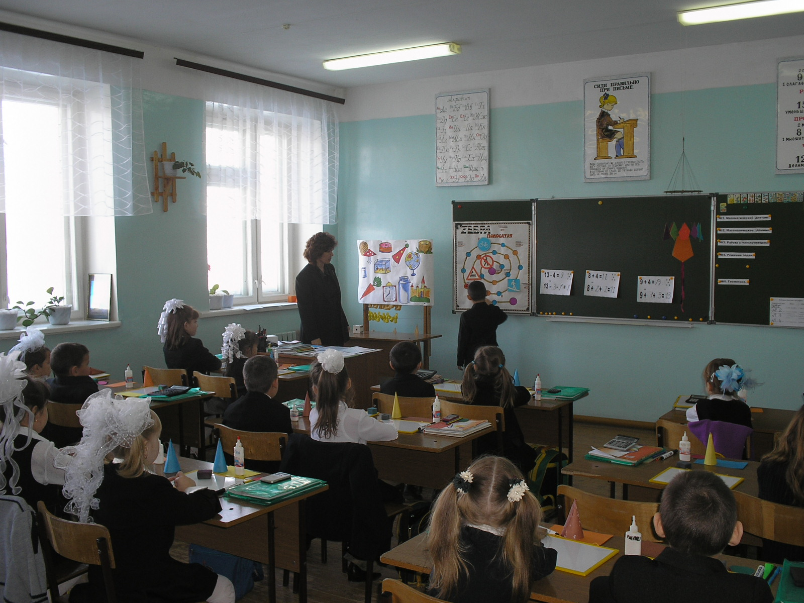
Игровое поле.
Зебра
полосатая

Таблица бонусов и штрафов.

Дорожный знак | Бонус | Штраф
Пешеходный переход | 1 шаг вперёд | 1 шаг назад
Осторожно, дети! | 3 шага вперёд | 3 шага назад
Осторожно, поезд! | Переход на новый уровень выше | переход на новый уровень ниже
Проезд запрещён. | Ещё один ход | пропуск хода

Всё понятно? Тогда вперёд!

Альтернативные задания по математике.

№1. Математический диктант.
Ребята работают на планшетах. Учитель диктует примеры № 11 стр. 47 в тетради. Фронтальная проверка с помощью сигнальных карточек.
Баллы качества знаний: сколько человек в группе решили без ошибок, столько и баллов.

№2. Математическое домино.
Групповая работа. Упражнение на умение быстро решать примеры в пределах 10.
Баллы качества знаний: на время – решившие первые правильно получают 6 баллов, вторые – 5 баллов, третьи – 4 балла.

№3. Работа с калькулятором.
Работа самостоятельно, парная взаимопроверка. Сначала учащиеся решают примеры в тетрадях по вариантам №6 стр. 46, затем меняются тетрадями и делают проверку с помощью калькулятора. Правила проверки: нет ошибок – кружок, 1 ошибка – цифра 1, 2 ошибки – цифра 2, ит.д.
Баллы качества знаний: сколько человек решили без ошибок, столько и баллов.
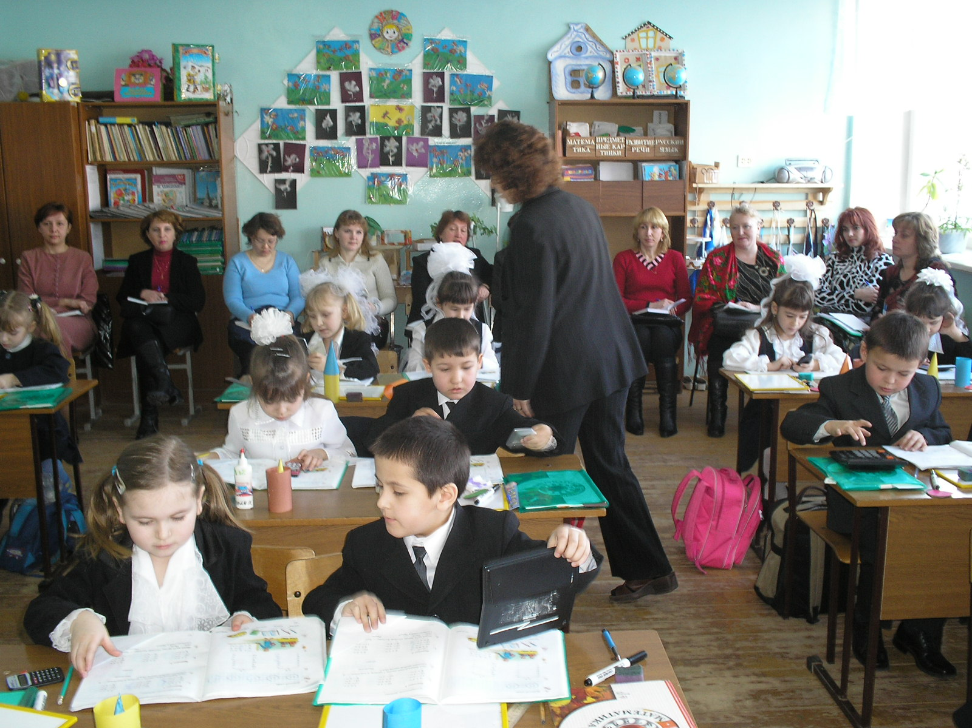
№4. Решение задач.
Записать решение задачи на планшете. № 7, 12, 14 стр. 46, 47 учебника.
Баллы качества знаний:1 балл за каждую решённую задачу.

№5. Я – учитель.
Групповая работа. Объяснение приёмов решения примеров на сложение и вычитание 4 с переходом через десяток по данной схеме. Лидеры групп объясняют новую тему всему классу.
Баллы качества знаний: написали, объяснили – 6 баллов; написали, не объяснили – 5 баллов; ошибки в записи и в объяснении – 4 балла.
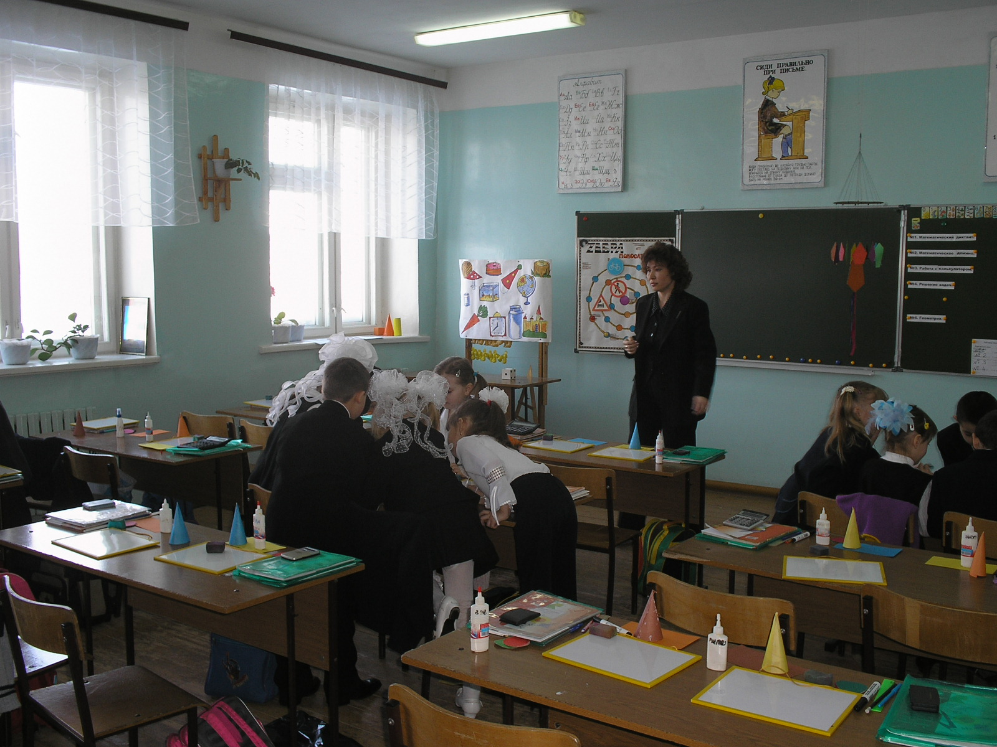

№6. Геометрия.
Групповая работа. Сколько треугольников на чертеже?

Баллы качества знаний: 8 треугольников – 6 баллов, 7 треугольников – 5 баллов, 6 треугольников – 4 балла.

Баллы за выполнение альтернативных заданий отмечаются графиком на таблице «Качество знаний». В конце урока подводится итог. Учащимся выдаются призы в виде раскрасок с примерами по степени сложности: график чьей команды выше, тем сложнее примеры в раскраске.

Задания по технологии и другие задания, задаваемые учителем.

- Сделать цилиндр.
- Сделать конус.
- Логические задачи. №8 стр 46 (учебник), № 4 стр. 45 (тетрадь), № 8 стр. 46 (тетрадь).
- Что можно сделать из куба.
- Посмотреть на волшебное колесо.
- Физ.минутка.

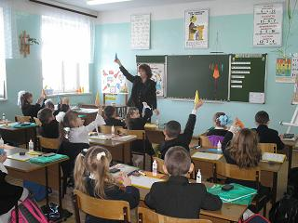
Самоанализ
интегрированного урока математики,
технологии и окружающего мира.
Тема: Табличные случаи сложения и вычитания четырёх. Объёмные фигуры. Дорожные знаки.
Мною были поставлены следующие обучающие, развивающие и воспитательные цели и задачи:
- Знакомить учащихся с приёмами прибавления и вычитания 4 с переходом через десяток;
- формировать умение решать задачи разного типа;
- учить делать из бумаги цилиндр и конус;
- закрепить знание дорожных знаков;
- развивать творческое воображение, логическое мышление и память учащихся;
- воспитывать дух здорового соперничества, взаимопонимания и взаимовыручки;
- учить работать в группах.
Игра подходит к любому типу урока и виду обучения, позволяет оптимизировать процесс запоминания учебного материала, создаёт подлинную ситуацию общения, способствует развитию коммуникативной компетенции учащихся. Поэтому и в своё интегрированном уроке я взяла игровую технологию обучения. В процессе игры очень гармонично сочетаются 3 предмета: окружающий мир, технология и основное – математика.
На уроке были использованы разные методы обучения:
Словесные – объяснение правил игры, техника выполнения геометрических фигур, толкование слов, развитие устной речи.
Наглядные. Использование наглядности было направлено на развитие у учащихся мышления (игровое поле, плакаты с рисунками); памяти (математическое домино); воображения (плакаты, таблицы, колесо)
Свои практические умения ребята показали при работе в тетради, на калькуляторе, на планшетах, при выполнении заданий по технологии (изготовление объёмных фигур)
Учитывая возрастные особенности младших школьников для снятия напряжения и усталости, сохранения здоровья были проведены физ.минутки, здоровьесберегающие упражнения.
К средствам обучения на данном уроке можно отнести: таблицы, планшеты, карточки, калькуляторы, плакаты. Для обратной связи использовались сигнальные карточки.
На уроке я старалась создать такие условия, чтобы каждый ученик стал участником урока, а не пассивным слушателем. Хотелось, чтобы каждый ребёнок смог проявить себя. При этом использовались различные формы работы: групповая, в парах, индивидуальная, самостоятельная.
Именно поэтому я строила свой урок на принципах личностно-ориентированного обучения.
Цель урока достигнута, поставленные задачи решены.

